Порядок оновлення таблиць для звіту «Фінансовий результат виробництв» у БД business_analytic

КРОК 1
Оновлюємо таблицю [Business_Analytic].[dbo].[Stores_Format] через ресурс ФораАналітика
КРОК 2
Оновлюємо таблицю [Business_Analytic].[prod].[electro_tariff]
Дані надсилає Чихун Вероніка v.chykhun@fora.ua
З її файлу беремо «Объем потребления кВт, Актив» та «Общая стоимость»
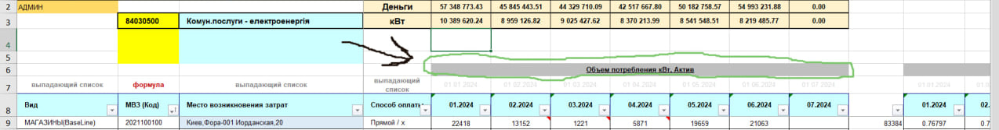
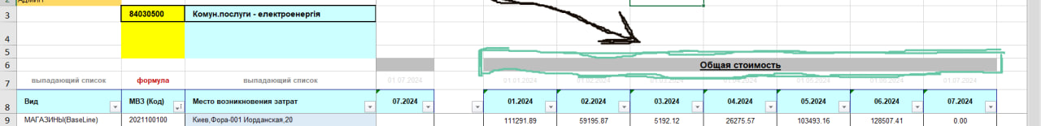

Копіюємо МВЗ, Обсяг споживання та Загальну вартість на окремий лист. Робимо зведену таблицю, щоб згрупувати по МВЗ, оскільки МВЗ може повторюватись. Копіюємо дані зі зведеної таблиці на окремий лист і обчислюємо Ціну 1 кВт. Додаємо також поля «Year», «month». Вставляємо дані в [Business_Analytic].[prod].[electro_tariff]
КРОК 3
Вигружаємо дані скриптом «costsMCRC 039 server» і вставляємо в таблиці [Business_Analytic].[prod].[costsMC] та [Business_Analytic].[prod].[costsRC]
У скрипті «costsMCRC 039 server» потрібно встановити значення змінної @ym (рік та місяць)
КРОК 4
Запрошуємо у Бараннік Ольги o.barannik@fora.ua наступні дані:
- БДР по МРЦ
- БДР по П КИЇВ Харьківське шосе, 172
- Рахунки:
84030100 Комун.послуги - вода
84030200 КомПослВивВідходСміт
84030300 Комун.послуги - газ
84030400 Комун.посл-опалення
84030700 Клінінг
84090100 Інкасація
84090200 ОбслКлБанкІнПосл
84090300 КомісБанку,Еквайрінг

Шаблон для БДР по МРЦ (таблиця [Business_Analytic].[prod].[MRC]) та БДР по ХШ (таблиця називається «МРЦ_ ХШ_calc» (таблиця [Business_Analytic].[prod].[ХШ])
Оновлюємо скриптами у цьому шаблоні дві таблиці
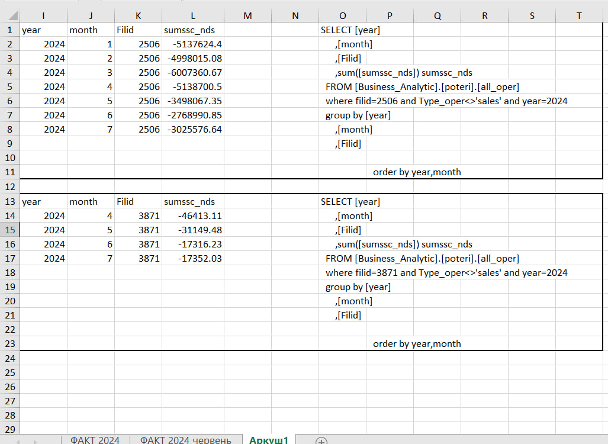

Ці дані використовуються для поля «Втрати на сервері»
Поле «EBITDA» беремо з «ФАКТ 2024» рядок «EBITDА»
Поле «втрати в БДР» беремо з «ФАКТ 2024» рядок «7. Списания и переучеты»
Поле «Утримання МРЦ без втрат сервера» обчислюється автоматично за формулою
Вставляємо дані в [Business_Analytic].[prod].[MRC] та [Business_Analytic].[prod].[ХШ]

Рахунки вставляємо в таблицю [Business_Analytic].[prod].[account] (з файлу Ольги беремо тільки поля «Сумма Факт» та «% к обороту». Шаблон шукати під назвою «рахунки червень».
КРОК 5
Оновлюємо таблицю [Business_Analytic].[prod].[tara]
Вигружаємо з фзк: Сумовий облік – Оборотно-сальдовая ведомость – обираємо числа за місяць – Счета ГК 80430000 – Юр. Лица 5001 5014 – Детализация по филлиалам – Застосувати фільтр – Клацаємо на сірому фоні ПКМ – Детализация – Артикула:
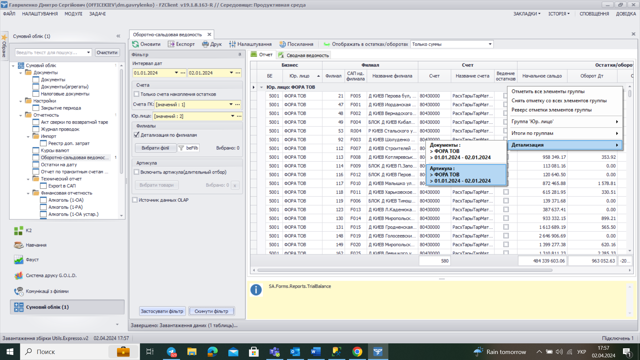

Вставляємо дані у файл calc_тара липень (лист «Data»), оновлюємо всі зведені таблиці. Вставляємо дані зі зведеної таблиці на листі «Data» у лист «Вставка».

КРОК 6
Оновлюємо таблицю [Business_Analytic].[prod].[percent]

КРОК 7
Оновлюємо таблицю [Business_Analytic].[prod].[labor]. Дивитись шаблон «години_виробництво_червень_2024».

Вставляємо дані про години виробництва на лист «НОВИЙ ЗВІТ» у поля A:D.

У комірці I7 встановлюємо потрібний місяць. Оновлюємо дані на листі «ТО(2)» скриптом, який знаходиться на тому ж листі (дані скриптом вигружаються за весь 2024 рік, у наступному році потрібно буде лише змінити declare @year int = 2025)

Вставляємо дані на лист «Вставка». Завантажуємо цю таблицю на сервер під ім’ям [business_analytic].[dbo].[березень зп]. Скриптом «вставка prod.labor» вставляємо дані в [Business_Analytic].[prod].[labor], не забудьте змінити значення змінних
DECLARE @year int = 2024
DECLARE @month int = 7
Також потрібно розкоментувати у кінці скрипта рядок
--insert into [Business_Analytic].[prod].[labor]
КРОК 8
Оновлюємо таблицю [Business_Analytic].[prod].[electro_vitrina]
Запускаємо скрипт «вставка в electro_vitrina».
Потрібно лише змінити значеня змінних @year та @month на потрібні.
Потрібно розкоментувати рядок --INSERT INTO [Business_Analytic].[prod].[electro_vitrina]
КРОК 9
Запускаємо скрипт «е.е вітрина вставка в all_electro», щоб вставити дані з [Business_Analytic].[prod].[electro_vitrina] у [Business_Analytic].[prod].[electro_all]
Потрібно встановити потрібні значення у даних змінних
DECLARE @year INT = 2024
DECLARE @month INT = 1
DECLARE @date date = '2024-01-01'
Примітка. Змінна @date це дата початку місяця. Змінна @days це кількість днів у місяці, рахується автоматично на основі змінної @date.
У кінці скрипта --insert into [Business_Analytic].[prod].[electro_all] потрібно розкоментувати.
КРОК 10
Запускаємо скрипт «е.е холод» для вставки даних у таблицю [Business_Analytic].[prod].[electro.holod]
Потрібно встановити потрібні значення змінних @year, @month. Змінна @days показує кількість днів у місяці, підраховується автоматично.
Також потрібно розкоментувати рядок у кінці скрипта
--INSERT INTO [Business_Analytic].[prod].[electro.holod]
КРОК 11
Запускаємо скрипт «е.е. holod розподіл груп по відділам» для вставки даних з [Business_Analytic].[prod].[electro.holod] у [Business_Analytic].[prod].[electro_all]
Встановлємо значення змінних @year, @month
У кінці скрипта розкоментувати рядок --insert into [Business_Analytic].[prod].[electro_all]
КРОК 12
Запускаємо скрипт «тепло драйвер-кава» для вставки даних по драйвер-каві в таблицю [Business_Analytic].[prod].[electro_equipment]. Потрібно в скрипті встановити значення змінних @year, @month. Змінна @days підраховує кількість днів в місяці автоматично, змінювати її не потрібно.
Також потрібно розкоментувати рядок
--INSERT INTO [Business_Analytic].[prod].[electro_equipment]
КРОК 13
Запрошуємо дані у Кузьменко ru.kuzmenko@fora.ua або Калюжний d.kaliuzhnyi@fora.ua по Фемі (електроенергія по теплу).
Вони надсилають дані по кожному магазину окремим файлом. Потрібно звести всі дані в одну таблицю. Використовуйте шаблон «Електроспоживання_березень». Потрібно заповнити для кожного магазину дані у полях C:AY (не змінюйте порядок цих полів). Під назвою приладу написано відділ (або відділи), де цей прилад використовується.
Далі переходимо до колонок AZ:BE. Потрібно оновити лист «ТО», запустіть скрипт на цьому листі, попередньо встановивши потрібні значення змінних @year, @month.
Вставте нові дані на лист «ТО».
Ставимо потрібний місяць у комірці BE1, щоб підтягнути ТО у колонках AZ:BE за потрібний місяць
Далі колонки A, BS:BU, CF:CG переносимо на лист «Вставка» і ставимо потрібне значення у колонках year, month.
Дані з листа «Вставка» ставляємо у таблицю в БД під назвою [Business_Analytic].[dbo].[Аркуш2$]
Запускаємо скрипт «е.е тепло», попередньо встановивши потрібні значення у змінних @year, @month.
Цей скрипт вставляє дані в [Business_Analytic].[prod].[electro_equipment]
КРОК 14
Запускаємо скрипт «е.е. тепло вставка в all_electro», попередньо встановивши потрібні значення у змінних @year, @month.
Потрібно розкоментувати рядок --INSERT INTO [Business_Analytic].[prod].[electro_all]
Цей скрипт вставляє дані з [Business_Analytic].[prod].[electro_equipment] у [Business_Analytic].[prod].[electro_all]

